

Полиуретановые рукава высокого давления
商品描述 Характеристика товара
管径 Диаметр (мм) |  | 100 |  | 单根长度Непрерывная длина (м) |  |  |  | 100
内胶层Inner adhesive layer |  | TRU
外胶层Outer adhesive layer |  | TRU
纤维增强层  Fiber-reinforced layer |  | 聚酯纤维  Polyester fiber
输送介质  Conveying mediums |  | 燃油 水等介质  Fuel, water, etc
产品特性  Characteristics |  | 抗静电、高强度、高弹性、耐油、耐水Oil and water resistance, no poison， tasteless, anti-static, high strength, and high elasticity.
颜色  Colors |  | 军绿色、黑色、沙土黄、蓝色、橘红色为本公司的标准颜色，其它可根据要求定制Army green, black, sand, yellow, blue, orange
用途  Application fields |  | 可广泛用于供水，供油系统 It can be widely used in water supply, oil supply systems, etc.
技术数据 Technical Specifications
规格型号  Size | 公称内径/mm  Nominal inside diameter |  | 工作压力(Bar)  Working pressure |  | 爆破压力/Mpa  Burst pressure | 单位重量  Unit weight  Kg/m | 纵向抗拉强度  Longitudinal tensile strength  /KN
Ø100/1.6 | 102 |  | 1.60 |  | 4.80 | 1.50 | 100
适用温度 Temperature range |  |  |  |  | -50～80℃
包装及重量  Упаковка и вес  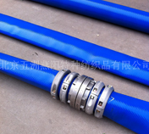 |  |  |  | 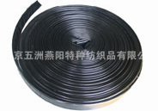

Генеральный директор ______________________ Савватеев В.А.

Контактные данные: тел. 914-318-43-57, Skype: savva56

